Рекомендации по использованию в образовательном процессе
учебного пособия «Всемирная история Нового времени,
XIX – начало XX в.» для 8 класса учреждений общего среднего образования

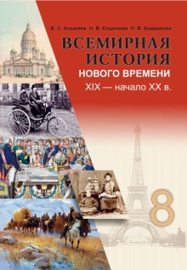
К 2018/2019 учебному году издано новое учебное пособие «Всемирная история Нового времени XIX – начало XX в.» для 8 классов учреждений общего среднего образования с русским языком обучения (Минск, 2018). Учебное пособие подготовлено в соответствии с учебной программой по учебному предмету «Всемирная история» для VІІІ класcа. Его авторы – заведующий кафедрой истории нового и новейшего времени исторического факультета Белорусского государственного университета, доктор исторических наук, профессор В.С. Кошелев, преподаватель кафедры истории древнего мира и средних веков исторического факультета Белорусского государственного университета, кандидат исторических наук, доцент Н.В. Кошелева, учитель истории и обществоведения ГУО «Средняя школа № 13 г. Бреста имени В.И. Хована» квалификационной категории – «учитель – методист» Н.В. Байдакова.
Новое учебное пособие соответствует требованиям, предъявляемым к учебникам нового поколения:
- в учебном пособии представлен минимально необходимый и достаточный материала для качественного обучения по учебному предмету. Учебный текст в полной мере соответствует учебной программе и достаточен для получения отметок, соответствующих пятому уровню усвоения учебного материала. Учитель имеет возможность выбора творческих заданий, наиболее интересных, соответствующих познавательным особенностям своих учащихся;
- разные формы предъявления учебного материала (таблицы, схемы, иллюстрации, карты и др.) позволяют учить учащихся работать с разными источниками исторической информации: находить нужную информацию, анализировать и интерпретировать ее, оценивать и использовать для решения поставленной задачи;
- реализация навигационной функции: наличие ссылок на компоненты учебно-методического комплекса по учебному предмету (атлас, хрестоматия).
Содержание учебного пособия охватывает основные события всемирной истории периода Нового времени с XIX – начало XX века и состоит из 5 разделов («Западная Европа», «Страны Северной и Южной Америки», «Российская империя. Славянские страны», «Страны Азии и Африки», «Первая мировая война».
Раздел I «Западная Европа» посвящен истории Европы XIX века. Данный период характеризуется многочисленными политическими революциями. Но самой масштабной была промышленная революция и сопровождалась бурным ростом и развитием городов.
Раздел II«Страны Северной и Южной Америки» повествует о двух историко-географических регионах, которые сложились в Новое время в Америке: Центральная и Южная, или Латинская, Америка и Северная Америка (Соединенные Штаты Америки, Канада).
Раздел III «Российская империя. Славянские страны» познакомит с результатами реформ Петра I и Екатерины II, а также расскажет о пути превращения Российская империя в одну из сильнейших и наиболее влиятельных держав мира.
Раздел IV«Страны Азии и Африки» содержит информацию о положительной и отрицательной стороне колонизации, о том, как в XIX в. завершился территориальный раздел мира. Одни страны Азии и Африки стали бесправными колониями, другие — полуколониями.
Заключительный раздел V «Первая мировая война» учебного пособия знакомит учащихся с основными событиями Первой мировой войны.
На первом учебном занятии учителю необходимо обратить внимание учащихся особенности оформления учебного материала в пособии. Особым жирным шрифтом даны даты, которые следует запомнить, и новые понятия, которые более подробно объясняются в «Словаре исторических терминов и понятий» в конце учебного пособия. Информация, требующая особого внимания, выделена светлым курсивом, а имена известных представителей Нового времени – полужирным курсивом. В конце каждого параграфа представлены ключевые слова, которые нужно запомнить. Учащиеся могут и использовать при составлении рассказа по учебному материалу.
Для того, чтобы учащиеся могли лучше ориентироваться в учебном пособии авторами разработан простой и понятный навигационный аппарат (условные обозначения) который выдержан в едином стиле с изданным в 2017 году учебным пособием по всемирной истории для 7 класса.
В начале каждого раздела есть рубрика «Проекты и исследования» обозначенная значком . Она включает в себя задания для проектной деятельности, которые выходят за рамки учебного программы. Тему проекта учащимся необходимо выбирать заранее, потому что такие задания рассчитаны на длительную подготовку. В ходе работы над ним обучающимся нужно будет самостоятельно проводить исследования, собирать информацию. Учителю должен помочь учащимся сориентироваться в выборе темы проекта (исследования). Обучающимся можно предложить начать собственный (индивидуальны) проект или объединиться с одноклассниками для коллективной работы. Например, в разделе I «Западная Европа» представлены следующие темы проектов и исследований: «Западная Европа в XIX – начале XX в.; история в лицах», «Наполеон-законодатель», «Первая Всемирная промышленная выставка в Лондоне», «Быт и нравы различных социальных слоев европейского населения», «Рождение кинематографа». Учащиеся и учитель могут воспользоваться предложенными авторами учебного пособия темами проектов или придумать свою.
Разделы учебного пособия делятся на параграфы. Каждый параграф начинается рубрикой «Вспомните» обозначенной знаком . В ней представлены вопросы, позволяющие вспомнить ранее изученное и лучше усвоить новый учебный материал. В начале § 3 «Основные черты экономического развития» предлагается следующее задание для повторения — «Объясните значение понятий «капитализм», «фабрика», «промышленная революция», «частная собственность», «прогресс»., «Что является движущей силой капитализма?»
Знак-символ представляет рубрику «Вы узнаете», в которой определяются результаты учебной деятельности учащихся по окончании изучения данного параграфа. Например, в § 4 «Великобритания в XIX – начале XX в» рубрика «Вы узнаете» обращает внимание учащихся на следующие вопросы: «Как можно решать возникающие в государстве проблемы без кровопролития? Каковы преимущества политики реформ? Когда и как возникли профессиональные союзы? Почему Великобритания превратилась в империю?»
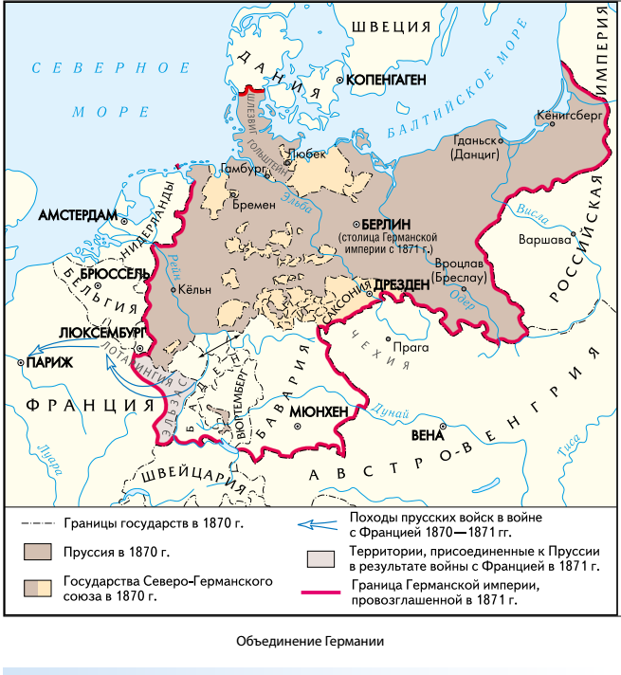
Одним из требований к результатам учебно-познавательной деятельности учащихся, в соответствии с учебной программой, является умение показывать на исторической карте границы государств существовавших в XIX – начала XX в., места изученных исторических событий. В этом поможет рубрика «Картограф» , содержащая задания к настенным картам, картам в атласе или картосхемам, размещенным в учебном пособии. Так, в § 7 «Германия в XIX – начала XX в.» предлагается задание «Найдите на картосхеме Пруссию и подумайте, почему Пруссия претендовала на роль лидера объединенной страны?»
Одной из особенностей нового учебного пособия является отсутствие большого количества дополнительных текстов. Это решение оправдано тем, что в пособии достаточное количество ссылок на материалы, размещенные в хрестоматии «Всемирная история Нового времени, XIX — начало XX в.: 9-й кл.: хрестоматия: пособие для учащихся учреждений общ. сред, образования с белорус, и рус. яз. обучения / сост., авт. метод, аппарата О. В. Забельникова; под ред. В. С. Кошелева» (Мозырь Белый ветер, 2015). Рубрика «Хрестоматия»  предлагает обратиться к документальному материалу, представленному в рубриках «Ученые о событиях прошлого», «Документы свидетельствуют», «История в художественных образах», которые помогут учащимся давать характеристику историческим событиям и явлениям, деятельности исторических личностей, политическому и социально-экономическому развитию стран.
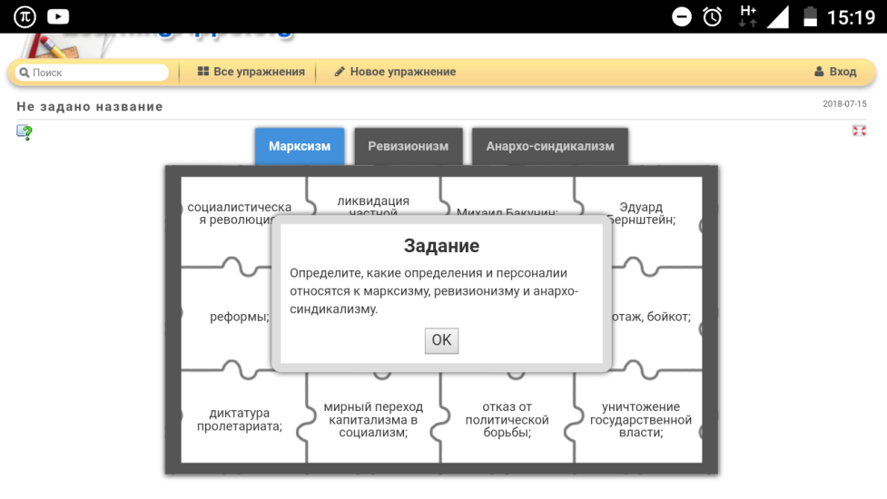
Специальным знаком-символом (QR-кодом) обозначена рубрика «Интерактивные задания», содержащая ссылки на задания, позволяющие проверить и систематизировать знания учащихся при помощи смартфона или планшета. Например; в § 8 «Международное рабочее и социалистическое движение» (с.51) с помощью сканера QR-кода открывается интерактивное задание: «Определите, какие определения и персоналии относятся к марксизму, ревизионизму, анархо-синдикализму?»
Рубрика «Поисковая деятельность»  представлена заданиями, которые требуют привлечения дополнительных источников информации –справочников, энциклопедий, различных ресурсов сети Интернет и во многом носят творческий характер. В § 9 «Образование, наука, техника» авторы предлагают задание «Используя дополнительные источники информации, выясните, каково было отношение Ч. Дарвина к религии».
После каждого параграфа в рубрике «Вопросы и задания» содержатся вопросы, на которые необходимо ответить, для закрепления изученного материала.
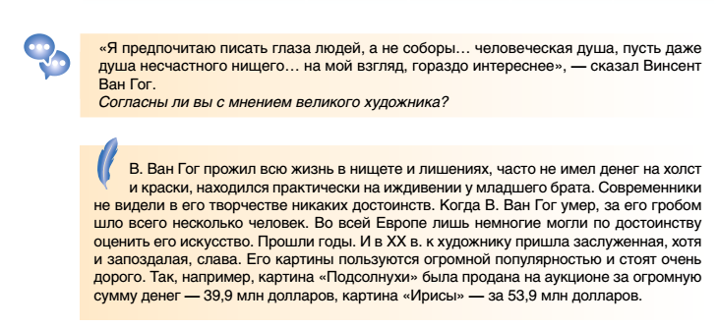
Рубрика «Советуем обсудить»  предлагает материал для обсуждения в классе. В «Исторической справке» представлены интересные сведения об исторических событиях и личностях, выдержки из документов, которые помогут разобраться в изучаемой теме, дополнительная информация для любознательных с вопросами и заданиями, биографические сведения об исторических деятелях. Материал этих рубрики помогут в формированию критического мышления учащихся.
В учебном пособии максимально использованы возможности визуального ряда – иллюстрации, картосхемы, фотографии, репродукции картин, фото.
Иллюстрации в учебном пособии в большинстве случаев имеют не только иллюстративное значение, но и вписаны в общий контекст с учебным материалом. То есть иллюстрации «служат тексту», организовывают его усвоение, облегчают его понимание и практическое использование.

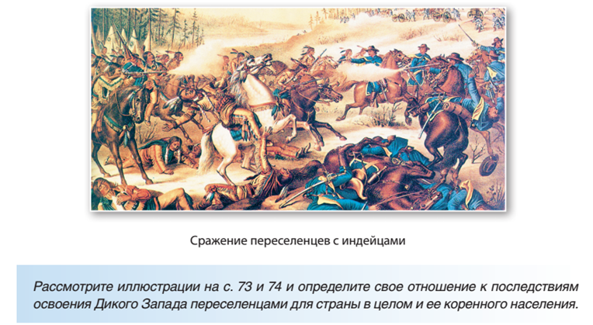
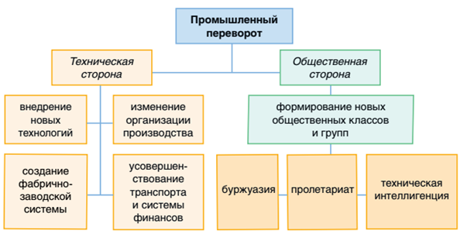
Авторы пособия представили учебный материал разными формами, что способствует развитию активного самостоятельного мышления учащихся (собрать данные, проанализировать их, предложить методику их обработки; сформулировать выводы и увидеть возможности практического применения полученных результатов). Например, с.17 схема «Промышленная революция» облегчает систематизацию материала по теме § 3.
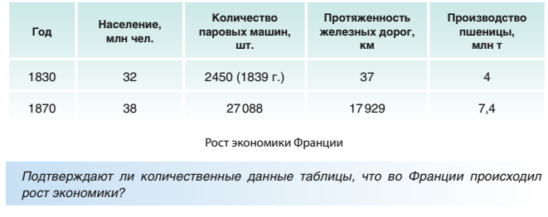
Для того, чтобы подтвердить наличие подъема в экономике Франции в ХІХ в. учащимся необходимо проанализировать данные таблица «Рост экономики Франции» на с.30:
Наличие заданий на выявление причинно-следственных связей, сравнение изученных исторических событий и явления по самостоятельно выбранным критериям, на характеристику исторических событий и явлений, исторических деятелей, памятников культуры, политического и социально-экономического развития государств на основе текста учебного пособия, иллюстративного материала и фрагментов исторических документов способствует формированию навыка сопоставлять разные точки зрения и разные источники информации по заданной теме; формировать на основе текста систему аргументов (доводов) для обоснования определённой позиции, полному, детальному освоению базовых знаний.
Примером этого являются следующие задания: § 15 «Латинская Америка» (с.94) задание в плашке «Подумайте, какая связь существует между принятием Конституции и развитием капитализма в Мексике»; в §16 (с.104) «Используя текст параграфа и картосхему «Российская империя в XIX в.» на с.116 определите, каким образом на развитие страны влияли размеры ее территории, разнообразие природных и климатических условий, численность населения и ее многонациональность?»; § 20 (с.125) – «Россия на рубеже XIX – начала XX в задание «Используя картосхему, текст параграфа и дополнительную литературу, расскажите о войне (русско-японская война 1904-1905 гг.) по плану: а) причины; б) ход войны: в) итоги войны.
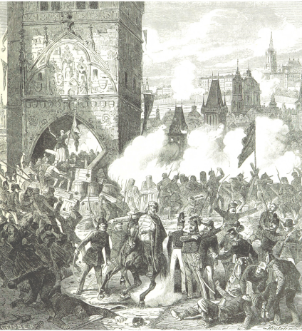
Авторы учебного пособия предлагают учителям и учащимся использовать задания творческого характера. Например, в § 6 (с.37) «Европейские революции 1848 — 1849 гг.» учащимся предлагают написать краткую заметку в газету о героической обороне Рима солдатами Дж. Гарибальди, для чего необходимо определить самостоятельно год издания газеты, а в § (с.81) – побыть журналистами и составить репортаж с места событий, отраженных на иллюстрации.
Также стоит обратить внимание на задание к иллюстрации на с.141 «Восстание в Праге 1848 г.», где авторы предлагают учащимся выяснить, как выглядит Староместская площадь и башня в Праге в наше время, используя материалы сети Интернет и дополнительную литературу.
Обобщающие вопросы и задания (после раздела I и III) направлены на обобщение, систематизацию знаний учащихся. Предложенные задания можно использовать на занятиях для контроля знаний и проведения опроса. Так, на с.70 (задание № 8 к разделу I) авторы предлагают создать ментальную карту (карту памяти) по теме «Завершение территориального раздела мира к началу XX в.», где необходимо отобразить крупные державы того времени, направления колониальной экспансии, важнейшие колонии европейских стран, а результаты необходимо представить классу и прокомментировать их. Работа с ментальной картой увлекает учащихся, позволяет им лучше запомнить и усвоить материал.
У учащихся есть возможность подготовить виртуальные выставки, например, посвященную европейской живописи XIX в. (задание на с.70), воспользовавшись одним из интернет-сервисов, например Google Art Culture.
Авторами пособия предусмотрен «Словарь исторических терминов и понятий», содержащий все необходимые термины и понятия с определениями к ним, которые в свою очередь соответствуют возрастным познавательным способностям учащихся.
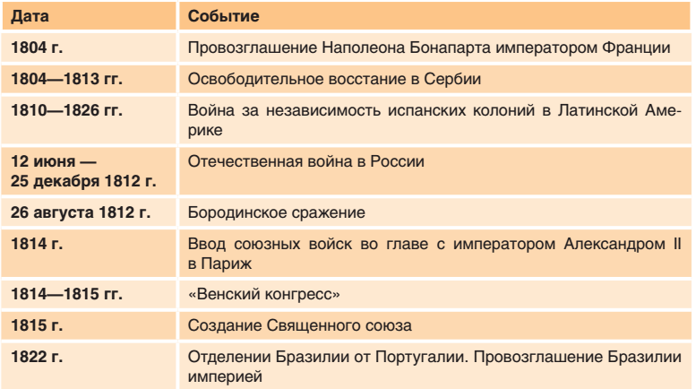
«Хронологическая таблица» позволяет лучше запомнить важные даты второго периода истории Нового времени.
Последние страницы пособия посвящены «Событиям истории Нового времени в художественной литературе», так авторы озаглавили традиционный для учебного пособия, список дополнительной литературы по изучаемому периоду.
Работа с учебным пособием по всемирной истории на учебных занятиях и дома, позволяет в полной мере усвоить учащимся систематизированные знания о важнейших событиях, явлениях и процессах всемирной истории ХІХ – начала XX в., способствует развитию познавательного интереса и формированию функциональной и читательской грамотности, что должно обеспечить учащихся необходимыми знаниями, умениями и навыками для эффективной жизнедеятельности в конкретной социально-культурной среде.

